

Adoratie

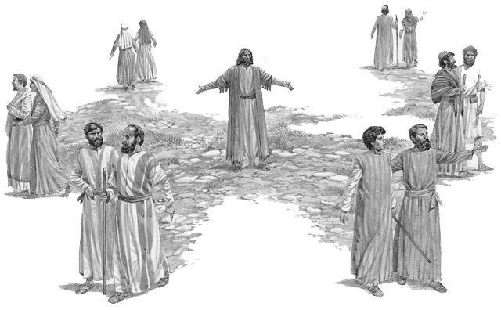Euharistică

**Cântec**

***† În Numele Tatălui și al Fiului și al Sfântului Duh.***

*Amin*

Isuse, tu ai iubit atât de mult lumea, încât ai venit între noi ca mântuitor și răscumpărător. Ai împărtășit în toate, în afară de păcat, condiția noastră omenească. Le-ai vestit săracilor evanghelia mântuirii, prizonierilor - eliberarea, celor mâhniți bucuria. Venind ora preamăririi tale de către Tatăl, iubindu-i pe ai tăi, care erau în lume, i-ai iubit până la sfârșit. în timp ce luai cina cu ei, pentru a rămâne mereu cu noi, ne-ai lăsat trupul tău ca hrană și sângele tău ca băutură. Acum te credem prezent în ostia sfântă și te adorăm. Și totuși, atâția nu te vor, te-au izgonit prin păcatul lor, ignorând bunătatea ta infinită, iar tu nu poți intra în inima lor. Noi te iubim pentru cei care nu te iubesc, dorim să te mângâiem pentru atâta ignoranță și să reparăm atâta nerecunoștință.

Mielul lui Dumnezeu, care iei asupra ta păcatele lumii, miluiește-ne pe noi!

*Tatăl Nostru... Bucură-te Marie... Slavă Tatălui....*

**C. Laudă și mulțumire să fie în orice moment.**

*P. Preasfântului și dumnezeiescului sacrament.*

***PSALMUL 102 (101)***

***Rugăciunea unui suferind***

***1****Rugăciunea unui sărman care este sleit de putere și își revarsă plângerea înaintea Domnului.*

***2****Doamne, ascultă rugăciunea mea*

*și strigarea mea să ajungă la tine!*

***3****Nu-ți întoarce fața de la mine în ziua strâmtorării mele;*

*pleacă-ți urechea spre mine în ziua în care te chem,*

*grăbește-te să-mi răspunzi!*

***4****Căci zilele mele s-au spulberat ca fumul*

*și oasele mele ard ca jarul.*

***5****Inima mea a fost lovită și se usucă precum iarba,*

*încât uit să-mi mănânc și pâinea.*

***6****Din cauza geamătului [continuu],*

*mi s-a lipit pielea de oase.*

***7****M-am asemănat cu bufnița din pustiu,*

*m-am făcut asemenea cucuvelei din ruine.*

***8****Stau de veghe*

*și sunt ca pasărea singuratică pe acoperiș;*

***9****ziua întreagă mă insultă dușmanii;*

*cei care mă lăudau jură împotriva mea.*

***10****Mă hrănesc cu cenușă în loc de pâine*

*și cu lacrimi mi-am amestecat băutura,*

***11****din pricina mâniei și a furiei tale;*

*fiindcă, după ce m-ai înălțat, m-ai doborât.*

***12****Zilele mele sunt ca umbra care trece*

*și eu m-am uscat ca iarba.*

***13****Tu, Doamne, rămâi în veci*

*și amintirea ta [dăinuie] din generație în generație.*

***14****Tu te vei ridica și te vei îndura de Sión,*

*căci este timpul [să-ți arăți] îndurarea,*

*întrucât a venit timpul potrivit.*

***15****Iată, servitorii tăi îndrăgesc pietrele lui*

*și le este milă de ruinele sale!*

***16****Toate popoarele se vor teme de numele Domnului*

*și toți regii pământului, de gloria sa,*

***17****pentru că Domnul a reconstruit Siónul*

*și s-a arătat în gloria lui.*

***18****El ia aminte la rugăciunea celor lipsiți*

*și nu disprețuiește rugăciunea lor.*

***19****Aceasta să se scrie pentru generațiile următoare*

*și poporul care se va naște îl va lăuda pe Domnul;*

***20****pentru că el a privit din înălțimi, din sanctuarul său;*

*Domnul s-a uitat din cer asupra pământului,*

***21****ca să asculte suspinul celor închiși*

*și pentru a-i elibera pe cei condamnați la moarte.*

***22****Pentru ca numele Domnului să fie vestit în Sión*

*și lauda lui, în Ierusalím*

***23****când se vor aduna împreună popoarele*

*și domniile ca să-i slujească Domnului.*

***24****Mi-a vlăguit pe cale puterea, mi-a scurtat [numărul] zilelor.*

*Am zis: Dumnezeul meu,*

***25****nu mă lua la jumătatea zilelor mele;*

*anii tăi sunt din generație în generație!*

***26****De la început ai întemeiat pământul*

*și cerurile sunt lucrarea mâinilor tale.*

***27****Ele vor pieri, dar tu rămâi*

*și toate se vor învechi ca un veșmânt*

*și le vei schimba ca pe o haină.*

***28****Dar tu ești același*

*și anii tăi nu se sfârșesc.*

***29****Fiii slujitorilor tăi vor avea o locuință*

*și descendența lor va rămâne în siguranță în fața ta.*

*Tatăl Nostru... Bucură-te Marie... Slavă Tatălui....*

**C. Laudă și mulțumire să fie în orice moment.**

*P. Preasfântului și dumnezeiescului sacrament.*

**Cântec**

Euharistia este soarele Bisericii, izvorul carității, centrul de propulsie al vieții spirituale a fiecărui creș­tin, motiv, simbol și cauză a unității Bisericii. De aceea, ne rugăm:

R.: *Doamne, stăpânește peste inimile noastre!*

* Isuse, adevărul tău să strălucească și să se rău pândească în inimi, ca pe pământ să domnească dreptatea și pacea. **R.**
* Dăruiește familiilor statornicie în rugăciune, in muncă și în înțelegere, ca ele să fie pământul bun în care să se trezească vocațiile. **R.**
* Cei rătăciți pe căile răului să întâlnească și să găsească calea dreaptă și drumul bunătății și milei tale. **R.**

*Tatăl nostru... Bucură-te Marie... Slavă Tatălui....*

Dumnezeule, privește cu iubire la jertfa pe care tu însuți ai pregătit-o Bisericii tale; iar tuturor acelora care vor mânca din această pâine și vor bea din acest potir, dă-le harul ca, reuniți de Duhul Sfânt, să fie o ofrandă vie în Cristos, spre lauda slavei tale. Amin.

**C. Laudă și mulțumire să fie în orice moment.**

*P. Preasfântului și dumnezeiescului sacrament.*

**Lectura I**

*Dumnezeu și-a arătat iubirea față de noi.*

**Lectură din Scrisoarea către Romani 5,5-9**

Fraților, iubirea lui Dumnezeu a fost revărsată în inimile noastre prin Duhul Sfânt care ne-a fost dat. Intr-adevăr, pe când eram încă neputincioși, Cristos a murit la timpul hotărât pentru cei nelegiuiți. De fapt, cu greu moare cineva pentru un om drept. Poate că pentru un om bun ar îndrăzni cineva să moară. Dar Dumnezeu și-a arătat iubirea față de noi prin faptul că, pe când eram încă păcătoși, Cristos a murit pentru noi. Așadar, cu atât mai mult acum, când suntem justificați prin sângele lui, vom fi mântuiți prin el de mânie.

*Cuvântul Domnului.*

*Mulțumim lui Dumnezeu!*

**Psalmul 103**

**R.**: *Dumnezeul nostru este mare în iubire.*

Binecuvântează, suflete al meu, pe Domnul

și tot ce este în mine

să binecuvânteze numele său cel sfânt!

Binecuvântează, suflete al meu, pe Domnul

și nu uita nicicând de binefacerile sale! **R.**

El îți iartă toate nelegiuirile

și te vindecă de orice boală.

El îți răscumpără viața din adânc

și te încununează cu îndurare și dragoste. **R.**

Domnul este îndurător și milostiv,

el este îndelung răbdător și plin de îndurare.

El nu face după greșelile noastre,

nici nu ne răsplătește după fărădelegile noastre. R.

Îndurarea Domnului rămâne din veac și până-n veac

peste cel care se teme de el

și dreptatea lui, peste copiii copiilor lor,

peste cei care păzesc alianța sa**. R.**

**Aleluia**

*„Rămâneți în mine, și eu în voi!”, spune Domnul.*

*„Cel care rămâne în mine și eu în el, acela aduce rod mult .*

**Evanghelia**

*Cel care rămâne în mine, acela aduce rod mult.*

**Lectură din Evanghelia Domnului nostru**

**Isus Cristos după sfântul Ioan 15,5-8**

În acel timp, Isus le-a spus ucenicilor săi: „Eu sunt vița, voi sunteți mlădițele. Cel care rămâne în mine și eu în el, acela aduce rod mult, pentru că fără mine nu puteți face nimic. Dacă cineva nu rămâne în mine, este aruncat afară, la fel ca mlădița, și se usucă; se adună, se aruncă în foc și arde. Dacă rămâneți în mine și cuvin­tele mele rămân în voi, orice voiți, cereți și vi se va face! în aceasta a fost glorificat Tatăl meu, ca să aduceți rod și să fiți discipolii mei”.

*Cuvântul Domnului.*

*Laudă ție, Cristoase!*

**Reflexie - Mărturie**

Din *Predicile* sfântului Augustin, episcop

*(Pred. 19, 2-3: CCL 41, 252-254)*

*Jertfa mea, Dumnezeule, duhul smerit*

*Recunosc*, a spus David, *fărădelegea mea* (*Ps* 50,5). Dacă eu, așadar, o recunosc, tu nu ține cont de ea. Să nu considerăm nicidecum că viața noastră este desă­vârșită și că noi suntem fără păcat. Pentru ca viața noastră să primească elogii, să cerem iertare. Oamenii lipsiți de speranță, cu cât dau mai puțină atenție păcatelor lor, cu atât se ocupă mai mult de păcatele altora. De fapt, ei nu caută să aibă ceva de corectat, ci de criticat. Și pentru că nu se pot scuza pe ei înșiși, sunt gata să-i acuze pe ceilalți. Nu acesta este exemplul de rugăciune și de ispă­șire față de Dumnezeu, pe care ni l-a dat psalmistul, atunci când spune: *Recunosc fărădelegea mea și păcatul meu stă pururi înaintea mea* (*Ps* 50,5). El nu era atent la păcatele altuia. Se acuza pe sine, nu arăta gingășie față de sine, ci se examina și pătrundea tot mai adânc în el însuși. Nu avea milă față de sine și, chiar dacă se ruga să fie iertat, nu o făcea cu prezumție.

Vrei să te împaci cu Dumnezeu? Învață cum să faci pentru ca Dumnezeu să se împace cu tine. Fii atent la ceea ce se citește în același psalm: *Pentru că jertfele nu-ți sunt plăcute și, chiar dacă ți-aș aduce, arderile de tot nu te-ar mulțumi* (*Ps* 50,18). Deci, vei rămâne fără jertfă? Nu vei avea nimic de oferit? Nu vei putea să-l împaci pe Dumnezeu cu nici o ofrandă? Ce-ai spus? *Jertfele nu-ți sunt plăcute și, chiar dacă ți-aș aduce, arderile de tot nu te-ar mulțumi* (*Ps* 50,18). Continuă, ascultă și roagă-te: *Jertfa mea, Dumnezeule, este duhul smerit, inima căită și smerită, Dumnezeu n-o dispre­țuiește* (*Ps* 50,19). După ce a respins ceea ce îi ofereai, ai găsit ce să oferi. Tu voiai să oferi, ca părinții tăi, victime ale turmei, care erau numite jertfe. *Jertfele nu-ți sunt plăcute și, chiar dacă ți-aș aduce*: nu mai accepți, așadar, acele jertfe, și totuși, cauți o jertfă.

*Arderile de tot*, spune psalmistul,*nu te-ar mulțumi*. Prin urmare, dacă arderile de tot nu te mulțumesc, vei rămâne fără jertfă? Nicidecum! *Jertfa mea, Dumnezeule, este duhul smerit, inima căită și smerită, Dumnezeu n-o disprețuiește* (*Ps* 50,19). Ai ce să oferi! Să nu mergi în căutarea turmei, să nu pregătești ambarcațiuni pentru a străbate mările până în regiunile cele mai îndepărtate, ca, de acolo, să aduci parfumuri. Caută în inima ta ceea ce îi este plăcut lui Dumnezeu. Trebuie să fie zdrobită inima. Te temi că va pieri pentru că va fi zdrobită? Ți se spune: *Creează în mine o inimă curată, Dumnezeule* (*Ps* 50,12). Așadar, ca să fie creată inima curată, trebuie zdrobită inima necurată.

 Când păcătuim, trebuie să simțim dezgust față de noi, pentru că păcatele îi provoacă dezgust lui Dum­nezeu. Și pentru că nu suntem fără de păcat, să ne asemă­năm lui Dumnezeu cel puțin în faptul că simțim dez­gust față de păcat, asemenea lui. Într-un aspect vei fi unit cu voința lui Dumnezeu, și anume că ceea ce te dezgustă în tine este ceea ce urăște cel care te-a creat.

*\* scurt moment de tăcere*

Cristos se folosește de această imagine pentru a sublinia comuniunea și circulația vieții divine care există între Cristos și cei care cred în el. Cristos este *vița vieții,* dar și *pâinea vieții.* Iată că imaginea viței dobândește un iz euharistie, pentru că unirea intimă cu Cristos, adevărata viță, începe cu credința, dar se desăvârșește și se termină în Euharistie. Trăim uniți cu Cristos, ca mlădița unită cu vița. Putem aduce mult rod dacă ne hrănim cu Euharistia.

*Tatăl Nostru... Bucură-te Marie... Slavă Tatălui....*

Isuse, de la tine am primit toate bunurile; îți mulțu­mim și te binecuvântăm. Iartă-ne dacă uneori am răs­puns cu nerecunoștință binefacerilor tale. Voim să repa­răm infidelitățile noastre prin curăția vieții, prin dis­prețul lucrurilor pământești, prin mortificație și pocă­ință și prin împlinirea fidelă a datoriilor stării noastre în fiecare zi. îți promitem să atragem sufletele la tine și la Biserica ta prin rugăciune, faptă și jertfă. Vrem să reparăm blestemele cu faptă și jertfă. Vrem să reparăm blestemele, sacrilegiile, încălcarea zilelor de duminică și sărbătoare și marile păcate comise de întreaga omenire. Curăță-ne prin sângele tău! înflăcărează-ne cu harul tău, pentru ca totdeauna și pretutindeni să fie sfințit numele tău, să vie împărăția ta, iar noi să fim mereu vrednici de tine, care ești viața și învierea noastră. Amin.

*Act de căință...*

**C. Laudă și mulțumire să fie în orice moment.**

*P. Preasfântului și dumnezeiescului sacrament.*

**Cântec**

Dumnezeu ajută și ocrotește poporul pe care l-a che­mat și l-a ales să intre în împărăția sa. încrezători să îl rugăm:

R.: *Doamne, noi ne încredem în tine!*

1. Ocrotește-i pe papa, pe episcopi, pe preoți și călugări, ca și pe toți aceia pe care i-ai chemat să conducă sufletele. **R.**

2. Fă ca bolnavii să simtă că participă la pătimirea Fiului tău și întărește în ei convingerea că vor avea parte și de bucuria și mângâierea lui. **R.**

3. Dăruiește-le locuință și un loc sigur celor lipsiți de casă și de muncă. **R.**

4. Dăruiește și păstrează roadele pământului, ca toți să aibă pâinea cea de toate zilele. **R.**

5. Apără-ne de pericole și primește-i în brațele îndu-rării tale pe răposații noștri. **R.**

*Tatăl Nostru... Bucură-te Marie... Slavă Tatălui....*

Doamne, izvorul oricărei binecuvântări, dăruiește-i poporului tău roadele bucuriei și păcii, pentru ca adorația euharistică la care am participat să devină pentru noi spirit și viață. Prin Cristos, Domnul nostru. Amin.

**C. Laudă și mulțumire să fie în orice moment.**

*P. Preasfântului și dumnezeiescului sacrament.*

Preabunule Isuse, Mântuitorul neamului omenesc, privește spre noi, care îngenunchem cu smerenie înaintea altarului tău. Suntem ai tăi, voim să fim ai tăi și ca să fim mai strâns uniți cu tine, astăzi fiecare dintre noi se consfințește de bunăvoie Inimii tale preasfinte.

Mulți nu te-au cunoscut niciodată, mulți au disprețuit poruncile tale și s-au lepădat de tine. Fie-ți milă și de unii și de alții și atrage-i pe toți la Inima ta preasfântă.

Doamne, fii regele nu numai al credincioșilor care nu s-au îndepărtat niciodată de tine, ci și al fiilor rătăciți, care te-au părăsit. Fă-i să se întoarcă în curând la casa părintească, pentru a nu pieri de lipsă și de foame.

Fii regele acelora pe care i-au înșelat părerile greșite și al acelora pe care i-a dezbinat neunirea. Cheamă-i la limanul adevărului și al unirii în credință, ca în curând să nu fie decât o singură turmă și un singur păstor.

Dă Doamne, Bisericii tale, libertate sigură și fără piedici. Dă tuturor popoarelor liniștea bunei orânduiri și fă ca de la un capăt la altul al pământului să răsune un singur glas: „Lăudată să fie dumnezeiasca Inimă a lui Isus, care ne-a dobândit mântuirea! Ei să-i aducem slavă și cinste în vecii vecilor.” Amin.

*Tatăl Nostru... Bucură-te Marie... Slavă Tatălui....*

**C. Laudă și mulțumire să fie în orice moment.**

*P. Preasfântului și dumnezeiescului sacrament.*

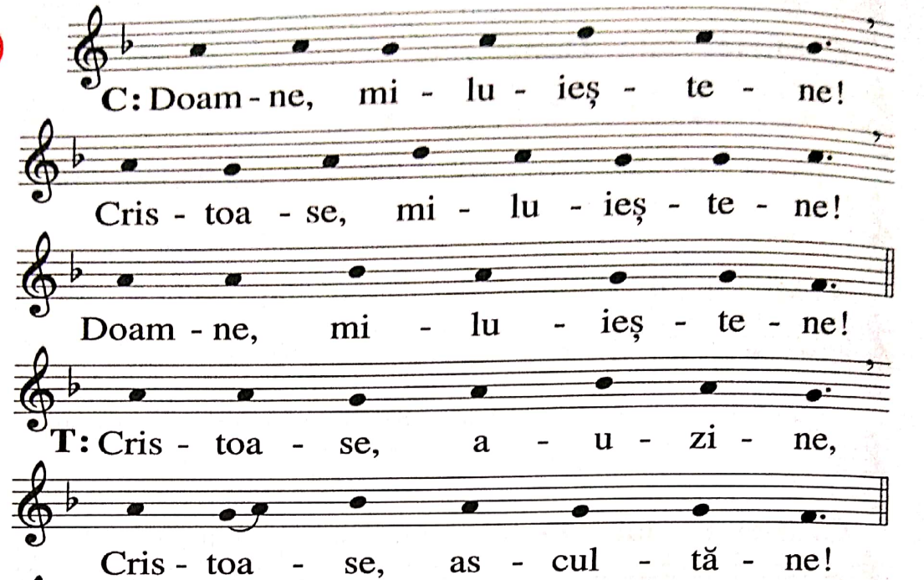**Litania Inimii lui Isus (II)**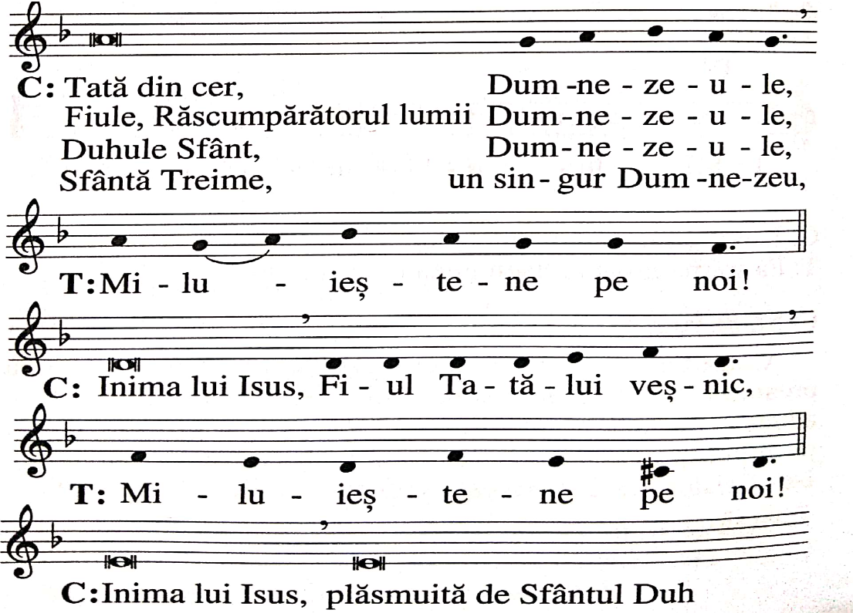

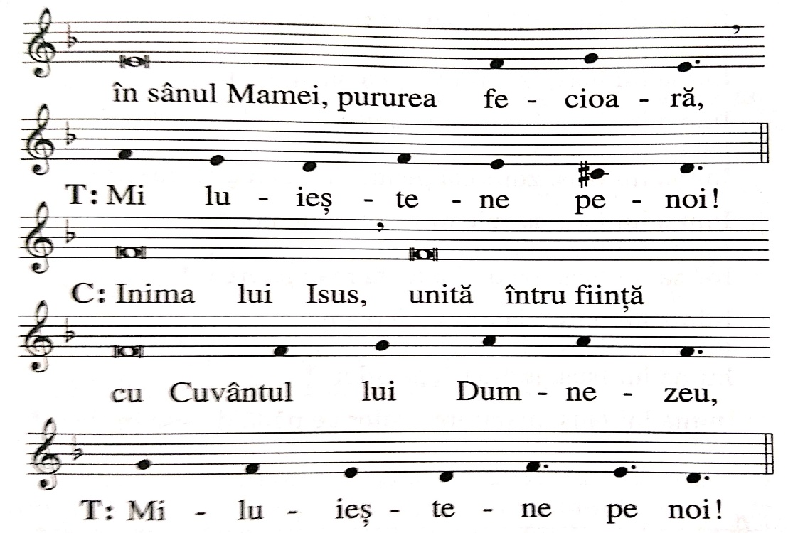

Inima lui Isus, nemărginită întru maiestate, *

Inima lui Isus, locuință sfântă a lui Dumnezeu, *

Inima lui Isus, chivotul Celui preaînalt, *

Inima lui Isus, casa lui Dumnezeu și poarta cerului,*

Inima lui Isus, focar arzător al dragostei, *

Inima lui Isus, sălașul dreptății și al iubirii, *

Inima lui Isus, plină de bunătate și de dragoste,*

Inima lui Isus, noianul tuturor virtuților, *

Inima lui Isus, preavrednică de toată lauda, *

Inima lui Isus, regele și centrul tuturor inimilor,*

Inima lui Isus, în care sunt toate comorile înțelepciunii și ale științei,

Inima lui Isus, în care locuiește toată plinătatea dumnezeirii*

Inima lui Isus, în care Tatăl a binevoit, *

Inima lui Isus, Din a cărei plinătate am luat noi toți, *

Inima lui Isus, dorul munților veșnici, *

Inima lui Isus, răbdătoare și preamilostivă, *

Inima lui Isus, darnică față de toți cei care te cheamă, *

Inima lui Isus, izvorul vieții și al sfințeniei, *

Inima lui Isus, împăcare pentru păcatele noastre,*

Inima lui Isus, săturată de ocări, *

Inima lui Isus, zdrobită pentru fărădelegile noastre,*

Inima lui Isus, ascultătoare până la moarte, *

Inima lui Isus, străpunsă de suliță,*

Inima lui Isus, izvorul a toată mângâierea,

Inima lui Isus, viața și învierea noastră, *

Inima lui Isus, pacea și împăcarea noastră, *

Inima lui Isus, jertfa păcătoșilor, *

Inima lui Isus, mântuirea celor ce nădăjduiesc în tine, *

Inima lui Isus, Nădejdea celor ce mor în harul tău, *

Inima lui Isus, fericirea tuturor sfinților, *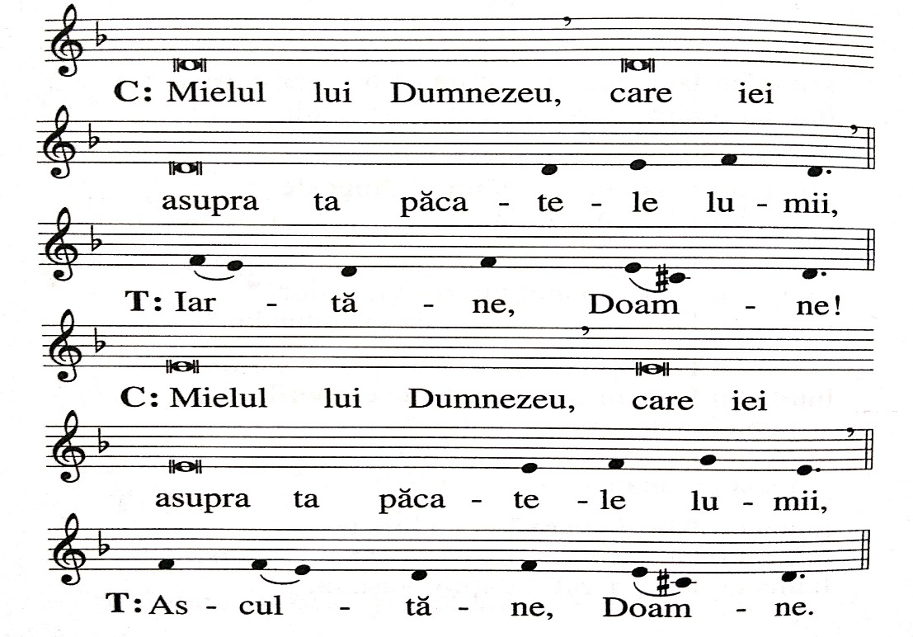

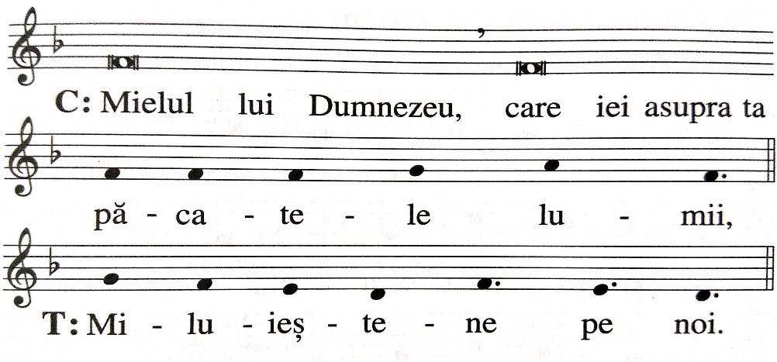

*V. Isuse cu Inima blândă și smerită,*

R. Fă inima noastră asemenea cu Inima ta.

*Să ne rugăm:*

Atotputernice, veșnice Dumnezeule, privește spre Inima preaiubitului tău Fiu și spre laudele și îndestulările pe care ți le aduce în numele păcătoșilor, și împăcat fiind prin ele, iartă-i pe cei ce-ți cer milostivirea în numele aceluiași Fiu al tău, Isus Cristos, care cu tine viețuiește și domnește în vecii vecilor. *Amin.*

**C. Laudă și mulțumire să fie în orice moment.**

*P. Preasfântului și dumnezeiescului sacrament.*

Isuse venim și astăzi – ca întotdeauna – înaintea ta cu un dar pe care nu îl meriți: mulțimea păcatelor noastre pe care le-am săvârșit cu atâta ușurință. Suntem făpturi sărmane supuse păcatului, dar tu, ca un Tată iubitor, ne eliberezi de povara atât de grea a greșelilor noastre. Păcatele ne sunt răscumpărate, dar cu un preț prea mare. Noi nu merităm jertfa Ta, înfăptuită pe lemnul crucii. De aceea, astăzi, cădem în genunchi în fața ta, implorând de la tine îndurarea și ajutorul. Am pierdut cale cea bună, rătăcim în întunericul unei lumi fără rațiune, fără demnitate și fără scrupule. Te rugăm, Isuse, ai milă de copiii tăi care-și pun încrederea în Tine și ajută-I să găsească drumul cel bun. Eliberează-ne de păcatul și ispita care de fapt este numai una: a nu crede în Tine și în iubirea Ta de neînțeles.

Isuse, trimite pe îngerul tău care să miște piatra grea de la ușa mormântului unde ne-am așezat toate speranțele învinse, toată iubirea descurajată și neînțeleasă, ca și rugile care par zadarnice. Noi știm că în ele toate ești tu, dar ești mort și închis sub piatra descurajării. Suntem legați încă de acest mormânt, străjuit de toate părerile materialiste ce parcă ne arată că așteptarea este absurdă și încrederea o simplă iluzie. Fă-ne să așteptăm cu răbdare, statornicie și credință ceasul învierii și să ajungem la descătușarea de toate fantasmele acestei lumi, iar Spiritul Tău Sfânt să ne înveșmânteze cu darul iubirii sfinte.

Isuse, atât de minunate sunt lucrările tale. Știm că din această lucrare facem parte și noi, chiar dacă nu cunoaștem misterele pe care vrei să ni le descoperi. Vrem să te cunoaștem și să înțelegem planul pe care îl ai cu fiecare din noi și pe care vrei să-l împlinești. Vrem să facem în toate voia ta indiferent care ar fi chemarea noastră. Știm că ne iubești atât de mult și avem certitudinea că din iubirea Ta infinită ne dai și nouă un strop pentru a-I iubi pe ceilalți și a-I conduce la tine. Nu ne lăsa să ne încredem în forțele noastre, căci sunt slabe și adesea ne trădează, ci lasă-ne să ne încredem în ajutorul tău pentru a ne bucura alături de tine aici pe pământ și în veșnicie. Privește spre noi, tinerii, atât de puțini pregătiți să înțelegem invitația ta și atât de puțini capabili de a te urma. Trimite-l pe Spiritul Sfânt, care să ne lumineze, să ne întărească și să ne încălzească inimile amorțite; transformă-ne în ființe noi care să schimbe fața pământului.

*Tatăl Nostru... Bucură-te Marie... Slavă Tatălui....*

**C. Laudă și mulțumire să fie în orice moment.**

*P. Preasfântului și dumnezeiescului sacrament.*

**Toți sa adorăm fierbinte**

marea Taină din altar;

Ce-a fost scris în Legea Veche

facă loc la noul dar;

ce e peste simț și minte

să ne dea-al credinței har.

**Tatălui dați închinare**,

Cinste, laudă și cânt;

Fiului, fără-ncetare,

Slavă-n cer și pe pământ;

Pururi binecuvântare

Fie Duhului preasfânt. Amin.

**C.** Tu le-ai dat lor pâine cerească,

***P.*** *având in sine orice plăcere.*

**C.** *Să ne rugăm:*

Dumnezeule, care ne-ai lăsat în acest sacrament minunat memorialul morții și învierii tale, dă-ne, te rugăm, harul ca astfel să cinstim sfântul mister al trupului și sângelui tău, încât să simțim necontenit în noi roadele răscumpărării tale. Tu, care viețuiești și domnești în vecii vecilor.

**T.** *Amin*

***C./ P.*** *Lăudați-l pe Domnul neamurilor, Lăudați-l toate popoarele.*

*Osana, osana, osana Fiului lui Dumnezeu*

